UNIVERSIDAD SIGLO 21
Licenciatura en Informática

TRABAJO FINAL DE GRADUACIÓN
Prototipado Tecnológico — Segunda Entrega
Plataforma Web para la Gestión y Trazabilidad
de Unidades Demo en Concesionarias

Autora: Franceschini, Verónica Luciana
Legajo: VINF02508
Tutor experto: Jorge Cassi

Resistencia, Chaco
2026

Título
Plataforma Web para la Gestión y Trazabilidad
de Unidades Demo en Concesionarias
Introducción
El presente Trabajo Final de Graduación, se desarrolla en una concesionaria oficial de vehículos marca Ford, donde las unidades demo se distribuyen entre las áreas de Ventas, Marketing y Posventa, cada una con sus propios criterios y herramientas para administrarlas, sin que exista un mecanismo común que las vincule entre sí.
Esto hace que datos tan básicos como la disponibilidad de una unidad, quien la tiene asigna o el historial de infracciones de tránsito que pueda haber recibido terminen dispersos entre un sistema de gestión de relaciones con clientes (CRM), planillas de uso manual y herramientas de segumiento satelital de terceros, sin que ninguna de estas fuentes ofrezca por sí sola una visión completa.
Frente a este escenario, el trabajo se orienta a desarrollar una solución que permita seguir el ciclo de vida completo de cada unidad demo, simplificar el tratamiento de la documentación asociada a su uso y aplicar reglas de control y gestión que permitan ordenar el proceso en su conjunto.
Antecedentes
La gestión de flotas vehiculares mediante sistemas de información ha evolucionado de forma sostenida en las últimas décadas, incorporando componentes de geolocalización, mantenimiento predictivo y automatización de procesos administrativos en el marco de los denominados sistemas inteligentes de transporte (Bolaños et al., 2022).
Dentro de este campo, las unidades demo —vehículos que las concesionarias oficiales reciben de la marca para uso de prueba por parte de clientes, personal de ventas o eventos comerciales— constituyen un caso particular, ya que rotan de responsable con frecuencia y están sujetas a condiciones de uso definidas por la terminal automotriz, lo cual exige un seguimiento distinto al de una flota convencional.
Pese a esto, no se registran antecedentes de sistemas integrados desarrollados específicamente para la gestión de este tipo de unidades en concesionarias automotrices. Lo que suele encontrarse en la práctica son plataformas comerciales genéricas (CRM) y aplicaciones de terceros orientadas al seguimiento satelital o el control de mantenimiento, en lugar de una solución que centralice la trazabilidad completa del ciclo de vida de la unidad demo.
En cuanto al seguimiento de flotas mediante geolocalización, Traccar (s.f.) constituye un antecedente relevante como plataforma de rastreo GPS de código abierto, aunque orientada exclusivamente al posicionamiento de dispositivos, y no a la gestión integral de asignaciones, préstamos, reglas de negocio y trazabilidad documental que este proyecto aborda. En la misma línea, Strix Flotas (s.f.), desarrollada por LoJack en Argentina, ofrece control satelital de flotas empresariales mediante GPS, monitoreo de conducta de manejo y videotelemática, pero está pensada para el seguimiento operativo y la seguridad vial de vehículos en circulación, sin contemplar mecanismos de asignación de responsables, trazabilidad documental ni gestión de vilo de vida de unidades demo.
Descripción del Área Problemática
El concesionario objeto de estudio, distribuye sus unidades demo entre distintas sucursales según la demanda comercial de cada zona, conforme los lineamientos establecidos por la marca. Estas unidades se cargan en el CRM comercial para su utilización en pruebas de manejo; sin embargo, la agenda de test drive disponible en el sitio institucional de la empresa no se utiliza en la operatoria diaria, y en su lugar cada sucursal resuelve el registro de estas actividades a través de planillas de guardias y giras que administran de forma independiente la áreas de Ventas y Marketing.
Un circuito distinto, y desconectado del anterior, rige para el área de Posventa, donde el préstamo de unidades demo a clientes con vehículos en garantía se gestiona mediante una planilla compartida en Google Drive. Allí, antes de entregar una unidad, se verifica manualmente su kilometraje y la necesidad de service, pero una vez que el vehículo sale del concesionario deja de haber un seguimiento propiamente dicho: no queda asentada la fecha ni la hora exacta de entrega y devolución, ni las condiciones en que la unidad fue prestada o recibida.
El resultado de estos dos circuitos paralelos —el de Ventas y Marketing, por un lado, y el de Posventa, por otro — es que ninguna fuente concentra por sí sola la información sobre qué unidad demo está disponible en un momento dado, quién la está utilizando, con que fin y bajo que condiciones. A esta dispersión se suma que el seguimiento satelital y el control de manteniendo dependen de herramientas externas de terceros, sin ninguna integración automática con los registros internos.
La consecuencia más concreta de esta fragmentación se hace evidente cuando llega una infracción de tránsito por correo electrónico: en ese momento, vincular la multa con la unidad y el responsable que tenía asignada exige cruzar manualmente varias planillas, sin garantía de llegar a un dato certero.
Y por la misma razón, tampoco es posible sostener reglas de rotación, alertas de vencimiento o indicadores de gestión que funcionen de manera consistente sobre el conjunto de la flota de unidades demo.

Justificación
La gestión actual de las unidades demo, sostenida sobre registros dispersos y controles manuales, plantea la necesidad de avanzar hacia un esquema que garantice la trazabilidad del ciclo de vida de cada unidad, la automatización de su documentación y la aplicación de reglas de negocio propias del sector.
Cabe mencionar, que el proyecto no pretende reemplazar el CRM ya utilizado por la concesionaria, ni construir un sistema genérico de alta y consulta de vehículos, conductores o multas.
Su propósito más puntual, es cubrir el vacio de proceso que hoy impide saber, de manera confiable y auditable, en qué estado se encuentra cada unidad, quien es su responsable y cuál es su historial de uso.
La relevancia tecnológica de la propuesta se apoya en cuatro pilares.
El primero es el modelado del flujo completo de cada unidad a través de estados y transiciones válidas, de forma que en todo momento quede claro en qué etapa de su ciclo de vida se encuentra.
El segundo es de la incorporación del seguimiento online de las unidades, integrando la información de posición y uso que hoy proveen las herramientas de rastreo satelital de terceros, de manera que el estado físico de cada vehículo quede vinculado al mismo registro que concentra su asignación y su historial.
El tercero es la automatización del procesamiento de multas recibidas en formato PDF, que combina reconocimiento óptico de caracteres (OCR) para extraer los datos, una instancia de validación humana y un registro trazable de cada infracción.
El cuarto es el diseño de indicadores y alertas que permiten visualizar de un vistazo el estado general de la flota: unidades disponibles, asignadas, con rotación vencida, con multas pendientes o en proceso de venta.
En cuanto a la integración con el sistemas de gestión de concesionarias, esta se mantiene acotada; dado que no cuenta con acceso real a dicho sistema, se resolverá mediante una API simulada, con mocks o webhooks de prueba.
Más allá de su dimensión técnica, lo que este proyecto aporta a la organización es una salida concreta a un problema que hoy atraviesan por igual las áreas de Ventas, Marketing y Posventa: la información sobre las unidades demo deja de estar fragmentada entre distintas planillas y sistemas para pasar a un registro único y consistente, que además incorpora por primera vez la ubicación y el seguimiento en tiempo real de cada unidad.
Esto permite, entre otras cosas, vincular con precisión cada infracción de tránsito con la unidad y el responsable que la tenía asignada en el momento del hecho, como así también sostener en el tiempo reglas de rotación y alertas que hasta ahora dependían del control manual de cada área.
De este modo, la concesionaria deja atrás los controles sueltos y las planillas cruzadas, pasando a manejar sus unidades demo bajo un mismo proceso, ordenado y con respaldo para auditar cada paso.
Objetivo General del Proyecto
Desarrollar un sistema web de código abierto que permita centralizar la gestión de las unidades demo de una concesionaria y dar seguimiento confiable a su estado, asignación e historial a lo largo de todo su ciclo de uso.
Objetivos Específicos del Proyecto
- Modelar el ciclo de vida completo de la unidad demo — alta, asignación, uso, rotación, infracción, cambio de responsable, disponibilidad y eventual venta o baja — mediante una máquina de estados con transiciones válidas y eventos trazables, contemplando la asignación por sucursal en Ventas y Marketing, como así también el préstamo por garantía en Posventa.

- Automatizar el procesamiento de actas de infracción recibidas en formato PDF, mediante el reconocimiento óptico de caracteres, para la extracción de datos relevantes —patente, fecha, monto y jurisdicción— con validación humana previa y registro trazable asociado a la unidad y a su responsable.

- Diseñar una capa de indicadores y alertas que permita visualizar el estado general de la flota de unidades demo, diferenciando aquellas disponibles, asignadas, con rotación vencida, con multas pendientes o en proceso de venta.

- Centralizar en un único registro la información sobre las unidades demo que hoy se encuentra dispersa entre el sistema de gestión comercial, las planillas de Posventa y las herramientas de seguimiento satelital de terceros, de forma que ubicación, el uso y la asignación de cada unidad puedan consultarse desde una misma fuente confiable.

5. Diseñar la integración con el sistema de gestión de la concesionaria para incorporar a al proyecto los registros existentes de los empleados — con su sucursal y rol — y de vehículos identificados como unidades demo, de modo que sirvan como base para vincular cada unidad con el responsable a su cargo, validando su funcionamiento mediante datos de prueba ante la falta de acceso al entorno productivo real del DMS.
Marco Teórico Referencial
Dominio del Problema
La gestión de flotas y unidades demo comparte problemáticas con la gestión de flotas en general: necesidad de trazabilidad, control de rotación y de estado, y procesamiento de documentación asociada (Bolaños et al., 2022). En el caso particular de las unidades demo, a estas problemáticas se agrega la coexistencia de dos circuitos de uso diferenciados —comercial (test drive y prospección) y de posventa (préstamo por garantía)— que no comparten un mismo sistema de registro, pese a regirse por los lineamientos de la marca. Esta relación entre fabricante y concesionaria no es meramente comercial, sino que está regulada normativamente: en Argentina, el Código Civil y Comercial de la Nación (Ley N.° 26.994) dedica su Capítulo 18 al contrato de concesión, estableciendo entre las obligaciones del concesionario el uso de la marca, los símbolos y emblemas del concedente conforme a las condiciones que este fije. A este marco general se suman lineamientos internos propios de cada fabricante —como el boletín interno relevado en Donnet S.A., que fija condiciones de antigüedad, kilometraje y estado para las unidades demo—, cuyo contenido específico no se incorpora a este documento por tratarse de información confidencial de la marca.
Tecnologías de la Información y la Comunicación
El proyecto se apoya en tecnologías de código abierto. Para el backend y la capa de reglas de negocio se utiliza Python, un lenguaje de programación de propósito general orientado a la legibilidad y la productividad (Python Software Foundation, s.f.), junto con FastAPI, un framework que permite construir interfaces de programación de aplicaciones (API) de manera rápida, con validación automática de datos y generación de documentación interactiva (FastAPI, s.f.).
Como moto de base de datos se emplea PostgreSQL, un sistema de gestión de base de datos relacionales de código abierto reconocido por su robustez y su cumplimiento de los estándares SQL (PostgreSQL GlobalDevelopment Group, s.f.), sobre el cual se incorpora una tabla de eventos de tipo append-only para sostener la trazabilidad del sistema.
Para el tablero de indicadores, alertas y la pantalla de validación humana de multas se utiliza Streamlit, un framework que permite construir aplicaciones web interactivas orientas a datos utilizando exclusivamente Python (Streamlit Inc, s.f.). El procesamiento documental de infracciones, por su parte, se automática mediante n8n, una herramienta de orquestación de flujos de trabajo que permite conectar servicios y automatizar procesos, incluyendo tareas de reconocimiento óptico de caracteres y extracción de datos (n8n, s.f.), en línea con los conceptos de automatización robótica de procesos (Willcocks, Lacity y Kokorin, 2015).
El control de versiones del código se gestiona con Git, un sistema de control de versiones distrituido (Git, s.f.), alojado en un repositorio remoto privado de GitHub, una plataforma de desarrollo basada en Git (GitHub, s.f.), lo que permite mantener un historial trazable de los cambios por bloque incremental de desarrollo.
Respecto de la geolocalización, se identificó el uso de herramientas externas de terceros para el seguimiento satelital de las unidades. El proyecto contempla una vinculación con Traccar (s. f.), solución de rastreo GPS de código abierto, en línea con el resto del stack tecnológico, sin desarrollar un módulo propio de posicionamiento.
Competencia
La Tabla 1 compara las principales herramientas disponibles en el mercado vinculadas a la gestión de flotas y unidades demo. Cabe aclara que, por tratarse de plataformas comerciales de terceros, algunas capacidades no pudieron confirmarse públicamente y se indican como no relevadas.
Herramienta | Traccar | Strix Flotas | FordPass Pro
Seguimiento GPS | Sí | Sí (plataforma con rastreo y localización) | Sí (seguimiento GPS y telemática)
Asignación por sucursal | No | No relevado | Sí (gestión de flotas comerciales)
Trazabilidad ciclo de vida | No | Parcial (viajes y eventos) | Sí (vehicle health, mantenimiento)
Procesamiento de multas (OCR) | No | No relevado | No
Reglas / alertas de gestión | No | Sí (conducta de manejo, alertas) | Sí (alertas de salud del vehículo, mantenimiento)
Costo de licencia | Sin costo | Comercial (suscripción) | Gratuito para usuarios Ford / Suscripción para flotas
Tabla 1. Comparativa de herramientas relacionadas con la gestión de unidades demo
Fuente: elaboración propia a partir del relevamiento realizado.
Como se observa en la Tabla 1, cada una de las herramientas comparadas se especializa en un aspecto distinto de la gestión de flotas.
Traccar concentra su propuesta en el seguimiento GPS de los vehículos, sin abarcar otras funcionalidades de gestón. Strix Flotas, además del rastreo satelital, incorpora funciones de monitoreo de conducta de manejo y alertas asociadas al uso de la flota. FordPass Pro, por su parte, ofrece un seguimiento más amplio orientado a la salud y el mantenimiento del vehículo, junto con capacidades de gestión propias de una plataforma pensada para flotas comerciales de la marca.
En conjunto las tres herramientas cubren aspecto parciales vinculados al seguimiento, la trazabilidad y las gestión de unidades, con distintos niveles de alcance según sus funcionalidades declaradas.

Diseño Metodológico
Herramientas Metodológicas
El desarrollo se realizó bajo la metodología ágil Scrum (Sutherland, 2010. Se organizó en tres bloques incrementales alineados con los ejes de valor definidos para el proyecto:
(1) núcleo de trazabilidad —flujo de la unidad, estados y eventos—; (2) seguimiento online de las unidades mediante la integración con herramientas de geolocalización de terceros; (3) automatización documental de multas —OCR, validación humana, registro trazable—; (4) reglas de gestión, alertas e indicadores.
Herramientas de Desarrollo
El diseño planteado se lleva a la práctica combinando las tecnologías ya presentadas, cada una cumpliendo una función puntual dentro del sistema.
El backend se construye sobre Python y FastAPI, donde reside la lógica de negocio y desde donde se expone esa lógica al resto de los componentes. Toda esa información —unidades, asignaciones, historial de eventos — queda almacenada en PostgreSQL bajo un modelo append-only, lo que asegura que ningún cambio de estado se pierda ni que sin registro.
Streamlit toma esos datos y arma tanto el dashboard de indicadores como la pantalla donde se valida manualmente cada multa, dándole al usuario una forma concreta de ver cómo está la flota y de intervenir cuando hace falta. Además, y de manera independiente, n8n se ocupa de todo el circuito documental: recibe las actas de infracción en PDF, corre el OCR para extraer los datos, y una vez que alguien los valida, los manda al bakcend para que queden registrados definitivamente.
Dado que aún no se cuenta con acceso al sistema real de la concesionaria, la integración con el DMS, se resuelve mediante una API simulada — con mocks o webhooks de prueba — que permite al backend recibir la información de empleados y unidades necesaria para su funcionamiento.
El control de versiones, por su parte, se lleva a cabo con Git, alojando el código en un repositorio privado de GitHub. Esto permite contar con un historial claro y ordenado de cómo fue avanzando cada bloque del desarrollo.

Recolección de Datos
La recolección de información se llevó a cabo mediante entrevistas semiestructuradas dirigidas a las áreas que disponen de unidades demo, conforme a los lineamientos de la marca. Dichas área son Ventas, Marketing y Posventa, y las entrevistas se efectuaron con un referente de cada una: el responsable de Marketing y Ventas y la responsable de Posventa, según el modelo presentado en el Anexo B.
Con base en lo que ambos referentes mencionaron durante las entrevistas, se revisaron también los documentos y las herramientas que nombraron en sus respuestas: el CRM, las planillas de guardias y giras, las planillas de disponibilidad de Posventa y las plataformas de terceros mencionadas.
Esta revisión permitió comparar lo que cada referente describió sobre su fomra de trabajo con lo que efectivamente se encontró al examinar esos instrumentos, detectando así coincidencias y diferencias entre el discurso y la práctica registrada. El detalle completo de estos instrumentos se presenta en el Anexo A.
Planificación del Proyecto
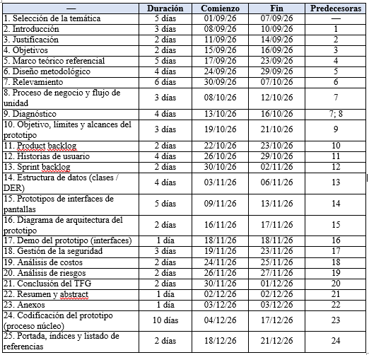
La Figura 1 presenta la representación gráfica de esta planificación (diagrama de Gantt), con la duración de cada actividad expresada en días hábiles conforme a la Tabla 2.

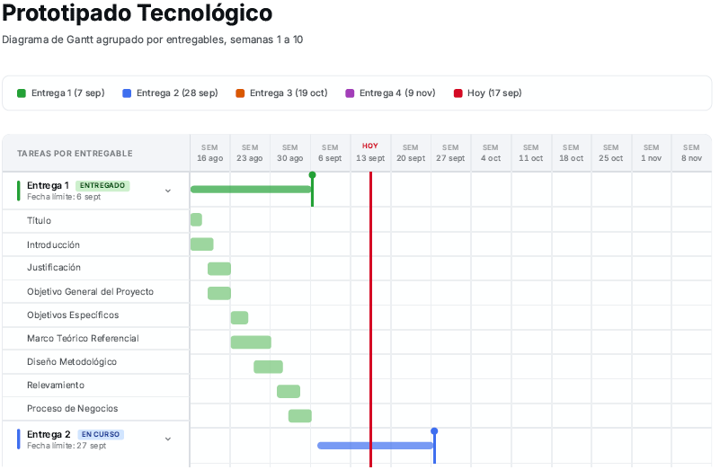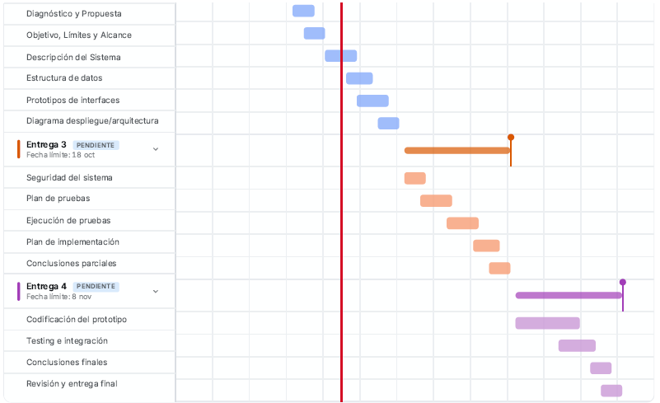
Figura 1. Diagrama de Gantt – Planificación de actividades
Fuente: elaboración propia (2026), a partir de la Tabla 2.

Relevamiento
El relevamiento se realizó sobre una concesionaria oficial de la marca, con presencia en el Nordeste argentino. Se cubrieron las áreas que disponen de unidades demo según los lineamientos de la marca: Ventas, Marketing y Posventa, aplicando las técnicas descritas en el diseño metodológico.
Relevamiento Estructural
Donnet S.A. no es una empresa de sede única: su operación se reparte entre Casa Central y tres divisiones más, cada una con su propia dinámica de trabajo sobre las unidades demo. Entender esa distribución geográfica —y la infraestructura tecnológica con la que cada área ya cuenta— es el punto de partida necesario antes de describir cómo se gestionan hoy esas unidades.

Sucursal / división | Dirección
Casa Central Resistencia | Av. Italia 50, Resistencia, Chaco
Sucursal Formosa | Av. Dr. Néstor Kirchner 2775, Formosa
Sucursal Sáenz Peña | Azcuénaga 100, P. R. Sáenz Peña, Chaco
División Usados Resistencia | Ruta Nacional 16 Km 8 (Colectora), Resistencia
Tabla 3. Sucursales y divisiones oficiales relevadas
Fuente: elaboración propia a partir de información corporativa (2026) y fuentes institucionales públicas.
En cuanto a la infraestructura con la que ya cuenta la empresa, el punto de partida es un CRM donde se cargan las unidades demo, complementado por una agenda de test drive publicada en el sitio institucional que, sin embargo, no registra uso efectivo. A esto se suma, del lado de Posventa, una planilla compartida en Google Drive que hoy funciona como mecanismo informal de control de disponibilidad de unidades.
El relevamiento identificó, además, dos herramientas de terceros ya en uso dentro de la organización y con potencial de integrarse al proyecto: una solución de seguimiento satelital (Strix Flotas) y una aplicación de mantenimiento (FordPass Pro). En ambos casos, por razones de confidencialidad, no se accedió a credenciales ni a datos reales.
Relevamiento Funcional
Se relevaron los circuitos de Ventas, Marketing, Posventa y Sistemas, con herramientas de registro independientes en cada área.
Estructura jerárquica
La organización cuenta con una estructura jerárquica encabezada por la Gerencia General, de la cual dependen de manera directa los líderes de área: Posventa, Marketing, Ventas, Recursos Humanos, Usados, Sistemas, Publicidad, Administración y Quick Lane (servicio rápido), tal como se muestea en la Figura 2. De estas, Ventas, Marketing y Posventa son las áreas directamente involucradas en el proyecto, que ya concentran la asignación, el uso y el préstamos de las unidades demo.
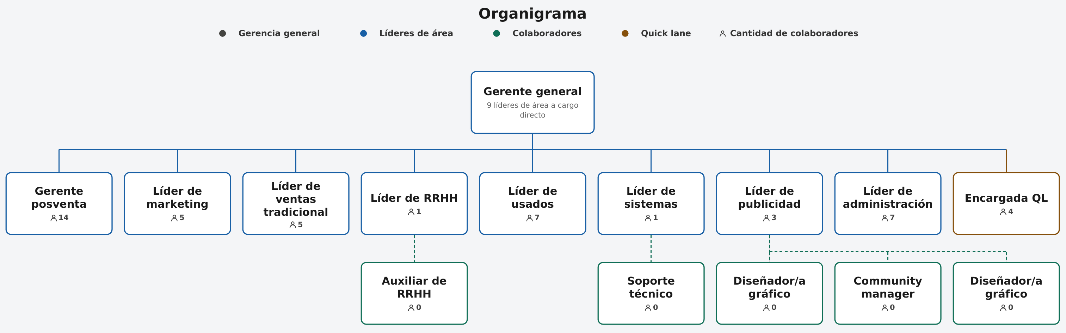
Figura 2. Organigrama de la organización (puestos de trabajo)
Fuente: elaboración propia (2026).

Funciones de las áreas relevadas
- Ventas y Marketing: asignan unidades demo por sucursal según demanda y catálogo vendible; las usan en test drive y prospección; registran en el CRM.
- Posventa: presta unidades a clientes con vehículo en garantía; controla kilometraje y service antes del préstamo; registra disponibilidad en planilla compartida.
- Sistemas: administra la infraestructura tecnológica e informática; de esta área depende el soporte técnico, rol desde el cual se relevó y se propone el presente prototipo.
- Quick Lane: servicio rápido de mantenimiento, con incidencia directa en el control de kilometraje y service de las unidades demo.
- Recursos Humanos, Publicidad y Administración: no gestionan unidades demo de forma directa, pero intervienen en aspectos transversales (dotación de personal, comunicación comercial y administración documental).

Procesos Relevados
A continuación se presentan los procesos de negocio relevados en la organización, con especial atención a aquellos que intervienen de forma directa o transversal en la gestión de las unidades demo.

Proceso: asignación y utilización (Ventas y Marketing)
Roles: responsable de Marketing y Ventas, sucursal solicitante. Ante una necesidad comercial, se evalúa disponibilidad y se asigna la unidad a la sucursal; se carga en el CRM y se organiza el uso mediante planillas de guardias y giras (la agenda web no se usa). Tras un período estimado de seis meses a un año —sujeto a políticas de la marca—, la unidad puede reasignarse o rotar.

Proceso: préstamo por garantía (Posventa)
Roles: responsable de Posventa, cliente con vehículo en garantía. No se asigna a vendedores, sino a clientes: se evalúa un orden de prioridad que considera si la unidad está parada por una pieza pendiente de fábrica y el tiempo transcurrido desde la entrega de la unidad. Antes de cada préstamo se controla kilometraje y necesidad de service; la distribución de unidades por sucursal fue establecida por la marca. La unidad se entrega y luego se devuelve, sin registro sistemático de fecha, hora u observaciones de entrega y devolución (Y. Velázquez, comunicación personal, 2026).

Proceso: recepción y gestión de multas (Administración)
Roles: administración. Las actas llegan en PDF al correo institucional. No existe extracción sistemática de patente, fecha, monto y jurisdicción, ni asociación automática con unidad y responsable. Ello impide el seguimiento de multas pendientes y la imputación confiable al área y persona que tenía la unidad asignada. La evidencia de este flujo se documenta en el Anexo B (capturas de correo de gestoría y actas de infracción reales anonimizadas).
Relevamiento de Documentación
A continuación se listan los documentos relevados. El detalle de campos y observaciones se presenta en el Anexo A.
- Acta de infracción (PDF): patente, fecha, monto, jurisdicción; sin registro ni asociación automática a unidad/responsable.
- Agenda de test drive (sitio institucional): no utilizada en la práctica.
- Planilla de guardias y giras (Ventas y Marketing).
- Planilla de disponibilidad (Posventa, Google Drive).
- Boletín de condiciones de unidades demo (marca): información confidencial, no incorporada.
Proceso de Negocios
El proceso de negocio identificado integra, de forma genérica, los procesos relevados en Marketing y Ventas y en Psventa: el ciclo de vida de la unidad demo desde su alta hasta su baja, con los eventos de asignación, uso y devolución que se repiten con independencia del área que origina el movimiento. Este proceso se presenta en el siguiente flujograma:
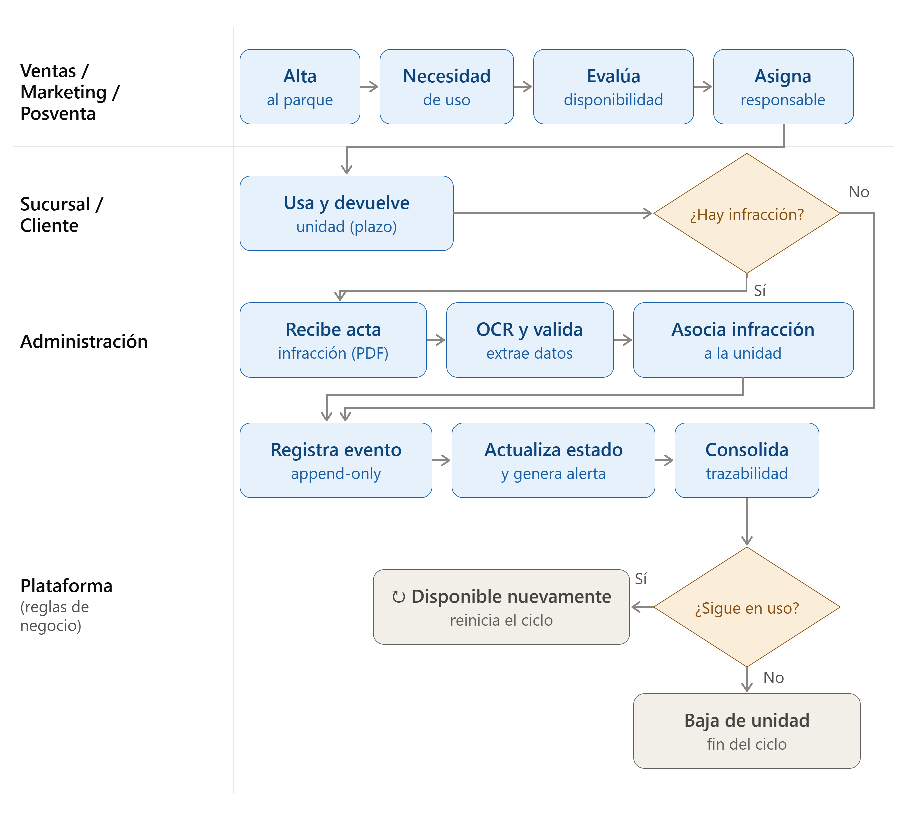
Figura 3. Diagrama de actividades por carriles – ciclo de vida de la unidad demo
Fuente: elaboración propia (2026
En definitiva, el valor del proyecto se mide en la medida en que logre trazar el ciclo de vida completo de la unidad demo, automatizar el tratamiento documental de ls multas asociadas, aplicar las reglas de gestión definidas para cada estado y exponer indicadores y alertas que permitan seguir ese ciclo en tiempo real.
A continuación se desarrollan los apartados propios de la Segunda Entrega: diagnóstico y propuesta; objetivo, límites y alcances del prototipo; descripción del sistema bajo Scrum; estructura de datos; prototipos de interfaces; y diagrama de arquitectura.
Diagnóstico y propuesta
A partir del relevamiento funcional se identificaron problemas concretos en los tres procesos que intervienen de forma directa en la gestión de las unidades demo. A continuación se presenta el diagnóstico por proceso, respetando los nombres utilizados en el relevamiento, con sus problemas y causas. Las causas se formulan en términos de prácticas, información incompleta o desfasada y fragmentación operativa, no como ausencia de un sistema informático.
Tabla de diagnóstico — Proceso: asignación y utilización (Ventas y Marketing)
Nombre del proceso: asignación y utilización (Ventas y Marketing)
Problemas | Causas
1. No se conoce con certeza qué unidad demo está disponible en un momento dado ni en qué sucursal se encuentra. | 1. La disponibilidad se registra de forma independiente en el CRM y en planillas de guardias y giras, sin un criterio único de actualización.  2. Cada sucursal administra su registro de uso sin reportar de inmediato los cambios de asignación al resto de las áreas.
2. El historial de uso de cada unidad (quién la tuvo, con qué fin y durante cuánto tiempo) queda incompleto o desfasado. | 1. El registro real de test drive y prospección se hace en planillas de guardias y giras, desvinculadas del CRM.  2. La agenda de test drive del sitio institucional no se utiliza en la operatoria diaria, por lo que no concentra datos de uso.
3. Las reglas de rotación (antigüedad, kilometraje, plazo estimado de seis meses a un año) no se aplican de manera uniforme entre sucursales. | 1. El seguimiento de plazos y kilometraje depende del control manual de cada área, sin alertas compartidas.  2. La información de service y kilometraje llega de forma parcial o tardía desde Posventa y Quick Lane.
Tabla 6. Diagnóstico del proceso de asignación y utilización (Ventas y Marketing). Fuente: elaboración propia (2026).
Tabla de diagnóstico — Proceso: préstamo por garantía (Posventa)
Nombre del proceso: préstamo por garantía (Posventa)
Problemas | Causas
1. No queda asentada de forma sistemática la fecha ni la hora exacta de entrega y devolución de la unidad prestada. | 1. El registro se limita a una planilla compartida en Google Drive orientada a la disponibilidad, sin campos obligatorios de marca temporal de entrega y devolución.  2. Las observaciones de condición al prestar y al recibir no se documentan de manera uniforme.
2. Una vez que el vehículo sale del concesionario, deja de haber seguimiento operativo del préstamo. | 1. El control de kilometraje y service se realiza solo antes de la entrega; no existe un punto de control al retorno.  2. La planilla de disponibilidad no se actualiza en tiempo real cuando la unidad cambia de estado (prestada / devuelta).
3. El orden de prioridad de préstamos (unidad parada por pieza pendiente, tiempo desde la entrega) no se aplica de forma trazable. | 1. La prioridad se resuelve de manera informal entre el personal de Posventa, sin un registro que permita auditar por qué se eligió una unidad u otra.  2. La distribución de unidades por sucursal fijada por la marca no se cruza automáticamente con la demanda de préstamos.
Tabla 7. Diagnóstico del proceso de préstamo por garantía (Posventa). Fuente: elaboración propia (2026).
Tabla de diagnóstico — Proceso: recepción y gestión de multas (Administración)
Nombre del proceso: recepción y gestión de multas (Administración)
Problemas | Causas
1. Vincular una infracción de tránsito con la unidad y el responsable que la tenía asignada exige cruzar manualmente varias planillas, sin garantía de un dato certero. | 1. Las actas llegan en PDF al correo institucional sin extracción sistemática de patente, fecha, monto y jurisdicción.  2. No existe un registro único que concentre, para cada unidad, el responsable vigente en un intervalo de tiempo determinado.
2. No es posible sostener un seguimiento confiable de multas pendientes ni imputarlas de forma auditable al área y persona correspondientes. | 1. La asociación multa–unidad–responsable depende del recuerdo operativo y de planillas desactualizadas.  2. El historial de asignaciones de Ventas, Marketing y Posventa no se consolida en una misma fuente consultable al momento de recibir el acta.
Tabla 8. Diagnóstico del proceso de recepción y gestión de multas (Administración). Fuente: elaboración propia (2026).
Propuesta
Se propone el desarrollo de una plataforma web de código abierto que centralice el ciclo de vida de cada unidad demo desde su alta hasta su baja o venta, con un registro único de estados, asignaciones y eventos trazables. El sistema permitirá registrar en línea las asignaciones de Ventas y Marketing por sucursal y los préstamos de Posventa por garantía, dejando asentadas fecha, hora, responsable y condiciones de entrega y devolución.
Sobre ese registro se automatizará el tratamiento de actas de infracción recibidas en PDF: extracción de patente, fecha, monto y jurisdicción mediante OCR, validación humana previa y vinculación automática con la unidad y el responsable vigente en el momento del hecho. Además, se incorporará una capa de indicadores y alertas (unidades disponibles, asignadas, con rotación vencida, con multas pendientes o en proceso de venta) y una vinculación con la información de posicionamiento que hoy proveen herramientas de rastreo satelital de terceros.
De este modo, Ventas, Marketing, Posventa y Administración dejan de depender de planillas cruzadas y de controles manuales para saber el estado de cada unidad, aplicar reglas de rotación y resolver multas con respaldo auditable. La integración con el sistema de gestión de la concesionaria se resolverá, en esta etapa, mediante una API simulada con datos de prueba, dado que no se cuenta con acceso al entorno productivo del DMS.
Objetivo, límites y alcances del prototipo
Objetivo del prototipo
Desarrollar un prototipo de plataforma web que permita centralizar la trazabilidad del ciclo de vida de las unidades demo de una concesionaria, registrando estados, asignaciones, préstamos y multas asociadas de forma confiable y auditable.
Límites
Desde el alta de la unidad demo en el registro centralizado hasta su baja o venta, incluyendo las transiciones de asignación por sucursal (Ventas y Marketing), préstamo por garantía (Posventa), devolución, registro de infracciones vinculadas y consulta de indicadores de flota.
Alcances
- Alta y consulta de unidades demo (identificación, sucursal, estado).
- Asignación y reasignación de unidades a sucursales y responsables de Ventas y Marketing.
- Registro de préstamos por garantía (Posventa) con marca temporal de entrega y devolución.
- Máquina de estados del ciclo de vida (disponible, asignada, prestada, en service, con multa pendiente, en venta, baja).
- Registro append-only de eventos de cambio de estado y de responsable.
- Ingesta y validación humana de actas de infracción (datos extraídos por OCR) y vinculación a unidad y responsable.
- Tablero de indicadores y alertas de flota (disponibilidad, rotación vencida, multas pendientes).
- Consulta de historial de uso por unidad y por responsable.
- Integración simulada (API mock) de empleados y unidades demo provenientes del DMS.
- Vinculación de referencia con datos de posicionamiento de herramientas de rastreo de terceros (sin desarrollar el módulo GPS propio).
Quedan fuera del prototipo el reemplazo del CRM comercial, la facturación, la gestión completa de stock de vehículos no demo, el desarrollo de un rastreador GPS propio y la integración productiva real con el DMS de la concesionaria.
Descripción del sistema
De acuerdo con el diseño metodológico de la Primera Entrega, el desarrollo del prototipo se organiza bajo Scrum. A continuación se presentan el product backlog, las historias de usuario del núcleo de negocio y el sprint backlog del primer sprint.
Product backlog
ID | Historia de usuario | Prioridad | Puntos | Dependencias
HU-01 | Alta y consulta de unidad demo | Alta | 8 | —
HU-02 | Asignación de unidad a sucursal y responsable (Ventas/Marketing) | Alta | 13 | HU-01
HU-03 | Registro de préstamo por garantía (Posventa) | Alta | 13 | HU-01
HU-04 | Devolución de unidad prestada y cierre de préstamo | Alta | 8 | HU-03
HU-05 | Consulta de historial de eventos por unidad | Alta | 5 | HU-02, HU-03
HU-06 | Ingesta y validación de multa (OCR + validación humana) | Alta | 13 | HU-01, HU-05
HU-07 | Vinculación automática multa–unidad–responsable | Alta | 8 | HU-06
HU-08 | Tablero de indicadores y alertas de flota | Media | 8 | HU-02, HU-03, HU-07
HU-09 | Autenticación y roles (Ventas, Marketing, Posventa, Admin, Sistemas) | Alta | 5 | —
HU-10 | Integración mock de empleados y unidades desde DMS | Media | 5 | HU-01, HU-09
Tabla 9. Product backlog del prototipo. Fuente: elaboración propia (2026).
Historias de usuario
HU-01 — Alta y consulta de unidad demo
Como responsable de Sistemas o Administración, quiero dar de alta una unidad demo y consultarla por patente o sucursal para mantener un inventario centralizado y actualizado de la flota demo.
Criterios de aceptación:
- Dado un alta con patente, modelo, sucursal y estado inicial válidos, cuando se confirma el registro, entonces el sistema crea la unidad y un evento de alta en el historial append-only.
- Dada una patente ya existente, cuando se intenta un nuevo alta, entonces el sistema rechaza la operación e informa el conflicto.
- Dado un filtro por sucursal o estado, cuando el usuario consulta el listado, entonces solo se muestran las unidades que cumplen el criterio.
HU-02 — Asignación de unidad a sucursal y responsable
Como responsable de Ventas o Marketing, quiero asignar una unidad disponible a una sucursal y a un responsable para registrar el uso comercial (test drive / prospección) de forma trazable.
Criterios de aceptación:
- Dada una unidad en estado disponible, cuando se asigna sucursal y responsable, entonces el estado pasa a asignada y se registra el evento con usuario, fecha y hora.
- Dada una unidad ya asignada, cuando otro usuario intenta asignarla, entonces el sistema impide la operación hasta una reasignación explícita o liberación.
- Dado un plazo de rotación configurado, cuando se supera sin reasignación, entonces la unidad aparece en el listado de alertas de rotación vencida.
HU-03 — Registro de préstamo por garantía
Como responsable de Posventa, quiero registrar el préstamo de una unidad a un cliente con vehículo en garantía, con fecha y hora de entrega, para dejar constancia auditable del movimiento.
Criterios de aceptación:
- Dada una unidad disponible o habilitada para préstamo, cuando se registra cliente, kilometraje de salida y marca temporal, entonces el estado pasa a prestada y se crea el evento de préstamo.
- Dado un préstamo abierto, cuando se consulta la unidad, entonces se visualiza el cliente, la fecha de entrega y el responsable de Posventa que autorizó el movimiento.
HU-04 — Devolución de unidad prestada
Como responsable de Posventa, quiero registrar la devolución de una unidad prestada con fecha, hora y kilometraje de ingreso para cerrar el préstamo y liberar la unidad.
Criterios de aceptación:
- Dado un préstamo abierto, cuando se registra la devolución con marca temporal y kilometraje, entonces el préstamo se cierra y el estado de la unidad vuelve a disponible (o al estado que indiquen las reglas de service).
- Dado un cierre de préstamo, cuando se consulta el historial, entonces constan entrega y devolución como eventos separados e inmutables.
HU-06 — Ingesta y validación de multa
Como usuario de Administración, quiero revisar los datos extraídos por OCR de un acta en PDF y confirmarlos o corregirlos antes de registrar la multa, para evitar asociaciones erróneas.
Criterios de aceptación:
- Dado un PDF de acta procesado por el flujo de automatización, cuando llega a la bandeja de validación, entonces se muestran patente, fecha, monto y jurisdicción propuestos para edición o confirmación.
- Dado un acta confirmada, cuando se guarda, entonces se crea el registro de multa y queda pendiente la vinculación con unidad y responsable (HU-07).
- Dado un acta rechazada por datos ilegibles, cuando el usuario la descarta, entonces no se genera multa y queda trazado el rechazo.
Sprint backlog (Sprint 1)
El primer sprint se orienta al núcleo de trazabilidad: autenticación básica, alta de unidades, asignación comercial, préstamo/devolución de Posventa e historial de eventos. Las historias de multas e indicadores quedan para sprints siguientes.
Sprint | Historia | ID | Tareas | Prioridad | Estimado | Estado
1 | HU-09 Autenticación | T01 | Modelar usuarios y roles; endpoint de login; middleware de autorización | Alta | 2 días | Por hacer
1 | HU-01 Alta unidad | T02 | Tabla unidad_demo; API CRUD; validación de patente única; evento de alta | Alta | 3 días | Por hacer
1 | HU-02 Asignación | T03 | Transición de estado; registro de asignación; reglas de unidad disponible | Alta | 3 días | Por hacer
1 | HU-03 Préstamo | T04 | Modelo de préstamo; marca temporal de entrega; cambio a estado prestada | Alta | 2 días | Por hacer
1 | HU-04 Devolución | T05 | Cierre de préstamo; kilometraje de ingreso; liberación de unidad | Alta | 2 días | Por hacer
1 | HU-05 Historial | T06 | Tabla de eventos append-only; consulta por unidad; UI de timeline | Alta | 2 días | Por hacer
1 | HU-01/02 UI | T07 | Pantallas Streamlit de listado, alta y asignación | Media | 2 días | Por hacer
Tabla 10. Sprint backlog — Sprint 1 (núcleo de trazabilidad). Fuente: elaboración propia (2026).
Estructura de datos
El prototipo utiliza PostgreSQL como motor relacional, con un modelo orientado a trazabilidad: las tablas de negocio se complementan con una tabla de eventos de solo inserción (append-only). Por ello se presenta un diagrama de entidad-relación (DER) como representación principal de la estructura de datos. La elección del DER se justifica porque el almacenamiento es relacional, las consultas de historial y de responsables vigentes se apoyan en claves e índices, y el cumplimiento de integridad referencial es crítico para vincular multas, unidades y usuarios.
Diagrama de entidad-relación (DER)
Entidades principales y relaciones (descripción textual del DER; el diagrama gráfico se adjunta como Figura 9 en el legajo de diagramas):
unidad_demo (id, patente UK, marca, modelo, anio, sucursal_id, estado, km_actual, fecha_alta, activa) — núcleo del inventario demo.
sucursal (id, nombre, direccion, ciudad) — Casa Central y sucursales relevadas.
usuario (id, legajo, nombre, email, rol, sucursal_id, activo) — empleados con rol Ventas, Marketing, Posventa, Administración o Sistemas.
asignacion (id, unidad_id, usuario_id, sucursal_id, fecha_desde, fecha_hasta, motivo, activa) — asignaciones comerciales; fecha_hasta nula indica asignación vigente.
prestamo (id, unidad_id, cliente_nombre, cliente_doc, usuario_autoriza_id, fecha_entrega, km_salida, fecha_devolucion, km_ingreso, observaciones) — préstamos de Posventa.
evento (id, unidad_id, tipo_evento, usuario_id, payload JSON, created_at) — bitácora append-only de altas, cambios de estado, asignaciones, préstamos y multas.
multa (id, unidad_id, asignacion_id nullable, prestamo_id nullable, patente, fecha_infraccion, monto, jurisdiccion, estado_validacion, pdf_ref, created_at) — actas validadas y vinculadas.
Cardinalidades relevantes: una sucursal tiene muchas unidades y muchos usuarios; una unidad tiene muchas asignaciones y muchos préstamos a lo largo del tiempo, pero a lo sumo una asignación activa y un préstamo abierto; un evento pertenece a una unidad; una multa se asocia a una unidad y, cuando es posible, a la asignación o préstamo vigente en la fecha de la infracción.
Diccionario de datos (entidades núcleo)
Campo | Tipo | Long./prec. | Descripción
unidad_demo.patente | VARCHAR | 10 | Identificador legal de la unidad; único en el sistema.
unidad_demo.estado | VARCHAR | 30 | Estado del ciclo de vida: disponible, asignada, prestada, en_service, multa_pendiente, en_venta, baja.
asignacion.fecha_desde | TIMESTAMPTZ | — | Inicio de la asignación comercial; define el responsable vigente.
prestamo.fecha_entrega | TIMESTAMPTZ | — | Marca temporal de entrega al cliente en préstamo por garantía.
evento.tipo_evento | VARCHAR | 40 | Tipo de evento de dominio (alta, asignacion, prestamo, devolucion, multa, cambio_estado).
evento.payload | JSONB | — | Detalle estructurado del evento (responsable anterior/nuevo, km, observaciones).
multa.estado_validacion | VARCHAR | 20 | pendiente_validacion | confirmada | rechazada.
usuario.rol | VARCHAR | 20 | ventas | marketing | posventa | administracion | sistemas.
Tabla 11. Diccionario de datos — campos núcleo. Fuente: elaboración propia (2026).
Prototipos de interfaces de pantallas
Se presentan al menos tres interfaces del núcleo de negocio, alineadas con las historias HU-01, HU-02, HU-03/HU-04 y HU-06. Los bocetos describen layout, datos visibles y acciones; en el Entregable 4 se codificará al menos un flujo completo sobre esta base.
Pantalla 1 — Listado y alta de unidades demo (HU-01)
Cabecera con logo y usuario autenticado. Filtros por sucursal, estado y texto libre (patente/modelo). Tabla con columnas: patente, modelo, sucursal, estado, km, responsable vigente, acciones (ver historial, asignar, prestar). Botón “Nueva unidad” abre formulario modal: patente, marca, modelo, año, sucursal, km inicial. Mensajes de error por patente duplicada. Esta pantalla es el punto de entrada del inventario centralizado.
Pantalla 2 — Asignación comercial y préstamo Posventa (HU-02, HU-03, HU-04)
Detalle de una unidad seleccionada: datos maestros, estado actual y responsable. Pestaña “Asignación”: selector de sucursal y de usuario con rol Ventas/Marketing, motivo (test drive, prospección, gira), confirmación que cambia estado a asignada y escribe evento. Pestaña “Préstamo”: datos del cliente, km de salida, fecha/hora de entrega (por defecto ahora), autorización de Posventa; al confirmar, estado prestada. Pestaña “Devolución”: visible solo con préstamo abierto; km de ingreso, observaciones y cierre. Cada acción exige confirmación y deja rastro en el timeline.
Pantalla 3 — Historial de eventos y validación de multas (HU-05, HU-06)
Timeline vertical por unidad: alta, asignaciones, préstamos, devoluciones y multas, con usuario, marca temporal y detalle expandible. Sección “Bandeja de multas”: tarjetas generadas por el flujo n8n/OCR con campos editables (patente, fecha, monto, jurisdicción), botones Confirmar / Rechazar. Al confirmar, se dispara la búsqueda del responsable vigente según fecha de infracción y se propone la vinculación. El administrador puede ajustar la vinculación antes de grabar.
Pantalla 4 — Tablero de indicadores (HU-08)
Cards superiores: total de unidades, disponibles, asignadas, prestadas, con rotación vencida, con multas pendientes. Gráfico simple por sucursal. Tabla de alertas priorizadas (rotación vencida y multas sin imputar). Enlaces directos al detalle de cada unidad. Esta pantalla no forma parte del Sprint 1, pero se bosqueja para mantener coherencia del producto backlog.
Los bocetos visuales (wireframes) se elaboraron con herramientas de prototipado sin código y se incorporan como Figuras 10 a 13 en el anexo de interfaces del legajo digital. El encadenamiento lógico es: login → listado de unidades → detalle (asignar / prestar / devolver) → historial → bandeja de multas → tablero.
Diagrama de arquitectura
Por corresponder la metodología elegida a Scrum, se presenta el diagrama de arquitectura del prototipo (en lugar del diagrama de despliegue propio de UML). La arquitectura es en capas y privilegia componentes de código abierto ya adoptados en el marco teórico.
Capa de presentación: aplicación Streamlit (dashboard, formularios de asignación/préstamo, bandeja de validación de multas), consumida desde el navegador del usuario en la red de la concesionaria o por VPN.
Capa de aplicación: API REST implementada con FastAPI (Python). Expone endpoints de unidades, asignaciones, préstamos, eventos y multas; aplica reglas de transición de estado y control de acceso por rol. La documentación interactiva (OpenAPI) facilita pruebas durante el prototipado.
Capa de datos: PostgreSQL, con tablas de negocio e índices por patente, estado y rangos de fechas de asignación; tabla evento de solo inserción para auditoría.
Capa de automatización: n8n recibe el PDF del correo de multas (o una carpeta vigilada en el prototipo), ejecuta OCR, normaliza campos y notifica a la API/bandeja de validación humana.
Integraciones: (1) API mock del DMS que provee empleados y listado inicial de unidades demo; (2) conector de solo lectura hacia la herramienta de rastreo satelital de terceros (Traccar u homóloga) para enriquecer el detalle de la unidad con última posición conocida, sin implementar el stack GPS dentro del prototipo.
Despliegue previsto del prototipo: contenedores (API, PostgreSQL, Streamlit, n8n) en un entorno único de desarrollo/demo, versionado en repositorio privado de GitHub. En producción futura, la misma separación de servicios permite escalar la API y la base de forma independiente.
El diagrama gráfico de arquitectura (nodos Cliente-Navegador → Streamlit / FastAPI → PostgreSQL; n8n paralelo hacia FastAPI; mocks DMS y conector Traccar) se adjunta como Figura 14. Esta arquitectura es la que se implementará de forma incremental en los sprints y la que se codificará en el entregable final sobre al menos un proceso núcleo.
Síntesis del entregable 2
Con el diagnóstico de los tres procesos relevados, la propuesta de plataforma web, la delimitación del prototipo (objetivo, límites y alcances), los artefactos Scrum del núcleo de negocio, el modelo de datos relacional con eventos append-only, los bocetos de interfaz y la arquitectura de componentes, queda definido el core que se construirá en las etapas siguientes. El Sprint 1 prioriza la trazabilidad de estados, asignaciones y préstamos; los sprints posteriores incorporan multas e indicadores, siempre sobre el mismo registro único que elimina la fragmentación entre CRM, planillas y herramientas satelitales descrita en el relevamiento.
Referencias adicionales (Entrega 2)
Medina Cruz, M., Pinedo Ballesteros, J., y Téllez Acuña, F. (2019). Prototipos de software: una revisión conceptual. Referencia citada en el material de cátedra de Prototipado Tecnológico.
Sutherland, J. (2010). Scrum handbook. Cambridge, EE. UU.: Scrum Training Institute.
Sommerville, I. (2016). Software engineering (10.ª ed.). Boston, EE. UU.: Pearson Education.
Las referencias de la Primera Entrega (Bolaños et al., 2022; FastAPI; PostgreSQL; Streamlit; n8n; Traccar; Willcocks et al., 2015; entre otras) se mantienen vigentes para este entregable.
Anexos
Anexo A. Detalle del Relevamiento de Documentación
A continuación se detalla, por cada documento relevado, el área de origen, los datos o campos que contiene y las observaciones relevantes para el diseño del prototipo.
Documento | Área de origen | Datos / campos relevados | Observaciones
Acta de infracción (PDF) | Administración | Patente, fecha, monto, jurisdicción | Sin registro ni asociación automática a unidad/responsable.
Agenda de test drive | Marketing / Ventas | Turnos de prueba de manejo por unidad | No utilizada en la práctica; el registro real ocurre por planillas.
Planilla de guardias y giras | Ventas y Marketing | Unidad, sucursal, responsable, fecha de uso | Gestionada de forma manual e independiente del CRM.
Planilla de disponibilidad | Posventa | Unidad, cliente, kilometraje, fecha de préstamo | Sin registro sistemático de hora de entrega y devolución.
Boletín de condiciones de unidades demo | Marca / Administración | No relevado | Información confidencial de la marca; no fue posible acceder a su contenido.
Tabla 5. Detalle del relevamiento de documentación
Fuente: elaboración propia a partir del relevamiento realizado.
Como evidencia complementaria del ítem "Agenda de test drive", la Figura 4 muestra una vista previa del sistema institucional consultado durante el relevamiento, sin turnos cargados para la fecha de consulta, lo que corrobora que no se utiliza en la práctica diaria.

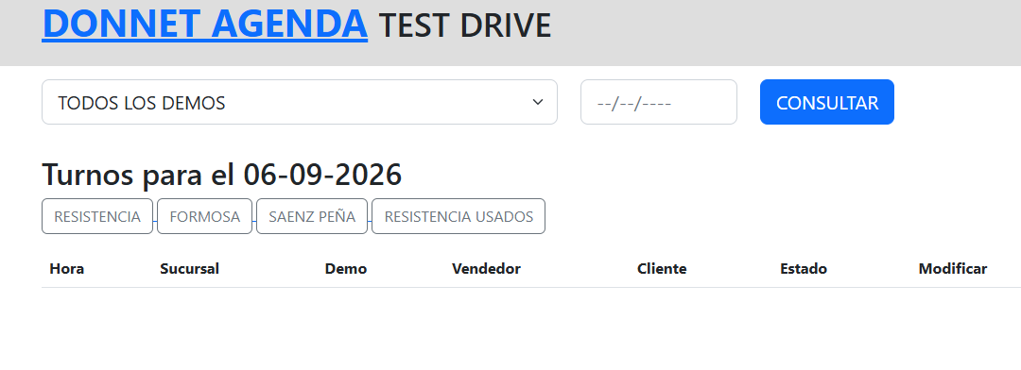
Figura 4. Vista previa de la agenda de test drive del sitio institucional
Fuente: captura de pantalla del sistema institucional (2026).
Como evidencia complementaria del ítem "Planilla de guardias y giras", la Figura 5 presenta una versión genérica de dicho instrumento, reconstruida a partir de su estructura real (asesores por turno, horarios, guardias online y rotación de equipos por sucursal), con identidades reemplazadas por etiquetas anónimas para resguardar los datos personales del personal relevado.
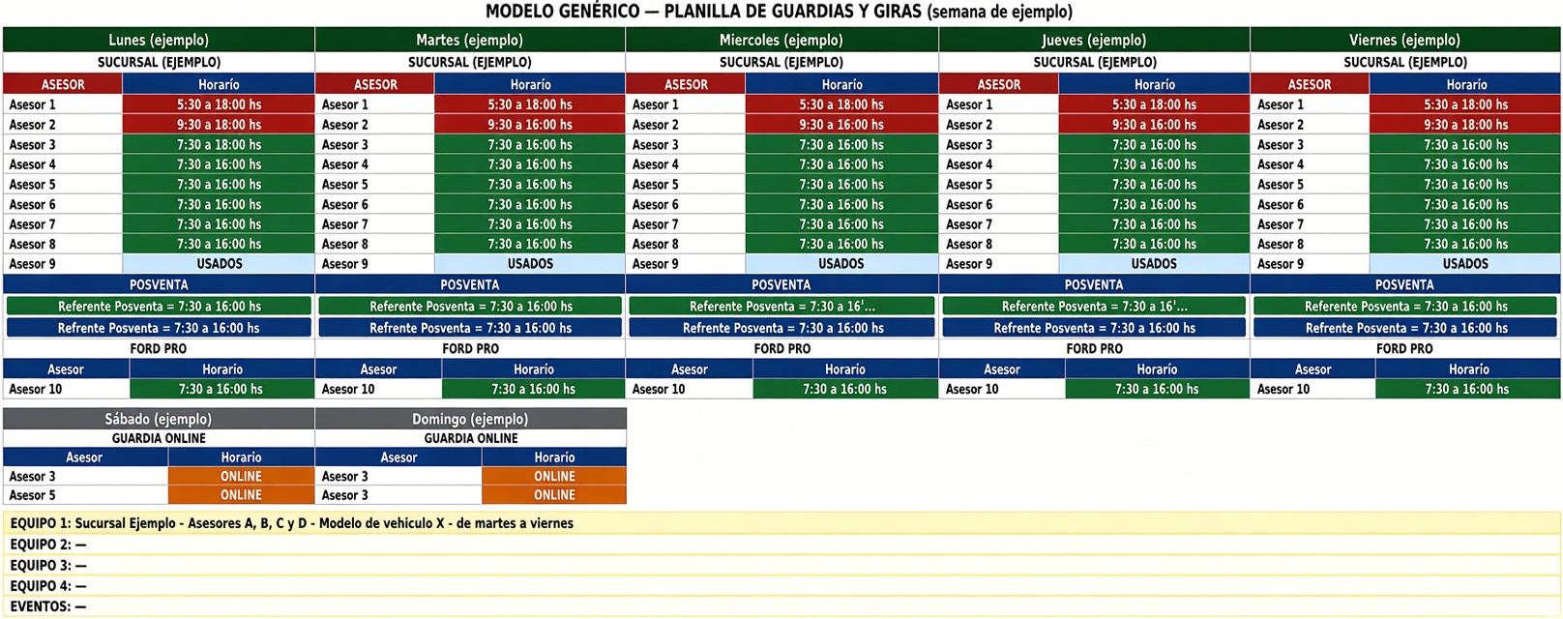
Figura 5. Modelo genérico de planilla de guardias y giras (identidades anonimizadas)
Fuente: elaboración propia (2026), a partir de la planilla real relevada en Ventas y Marketing.
Fuentes consultadas en el relevamiento: (a) entrevistas semiestructuradas al responsable de Marketing y Ventas y a la responsable de Posventa, según el modelo del Anexo B; (b) observación directa y acceso operativo del área de Sistemas; (c) revisión documental de los cinco instrumentos detallados en la Tabla 5 (acta de infracción, agenda de test drive, planilla de guardias y giras, planilla de disponibilidad de Posventa y boletín de condiciones de la marca, este último no accesible); (d) evidencia visual de los ítems b y c reconstruida de forma genérica en las Figuras 4 y 5, y en el Anexo B; y (e) información corporativa sobre sucursales y unidades de negocio (Tabla 3).
Anexo B. Evidencia de Relevamiento de Multas
Las entrevistas semiestructuradas se realizaron conforme al modelo presentado a continuación, aplicado a los referentes de cada área. Las capturas de las conversaciones mantenidas con los referentes de Marketing y Ventas y de Posventa, citados como comunicaciones personales, se incorporan como archivo adjunto al legajo de tutoría.

Modelo de Entrevista Semiestructurada a Referentes de Área
El instrumento consta de un bloque de preguntas comunes a todas las áreas y un bloque de preguntas específicas por sector, orientadas a relevar la asignación, uso, préstamo y gestión documental de las unidades demo. La Figura 6 presenta el instrumento completo, mostrado en tres secciones consecutivas por razones de formato.

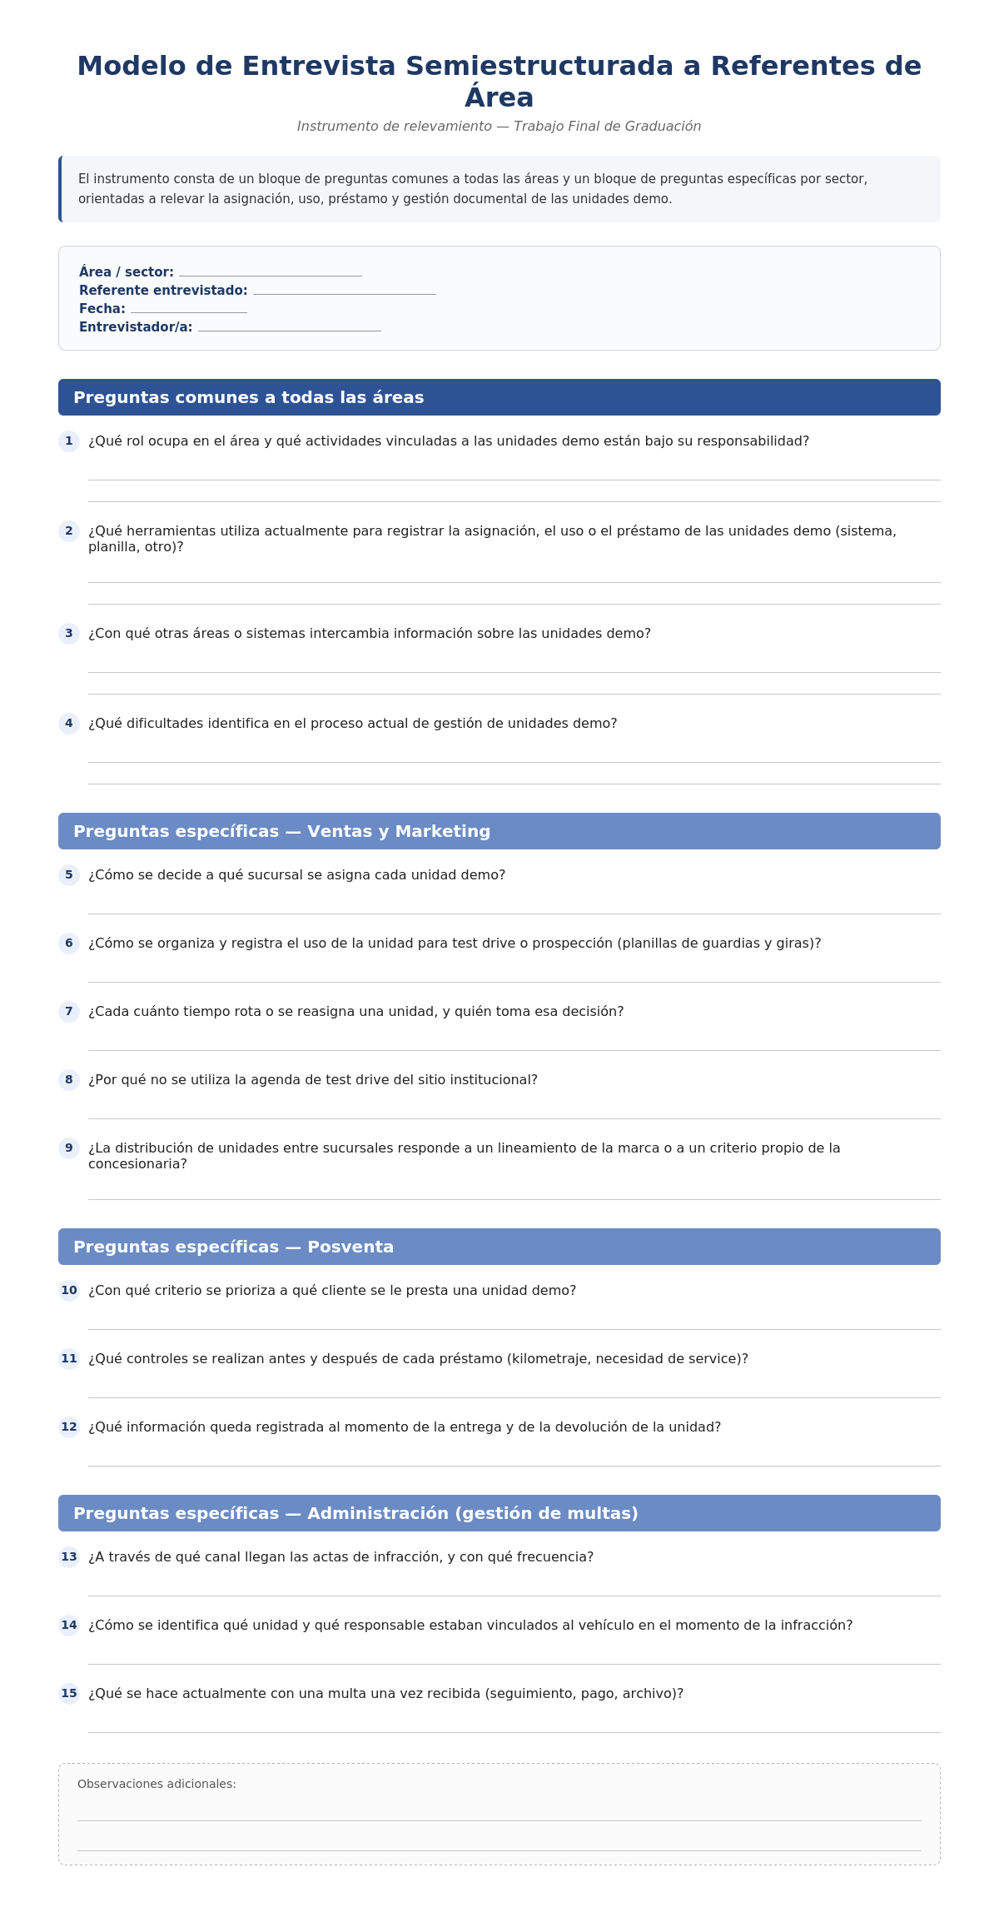

Figura 6. Modelo de entrevista semiestructurada a referentes de área (presentado en tres secciones)
Fuente: elaboración propia (2026).

A continuación se presenta una recreación genérica del flujo de rececepción de infracciones por correo electrónico corporativo, a modo de evidencia de la documentación relevada en torno a las infracciones. Esta reconstrucción se elaboró con el fin de ilustrar el mecanismo relevado sin exponer datos sensibles de terceros.
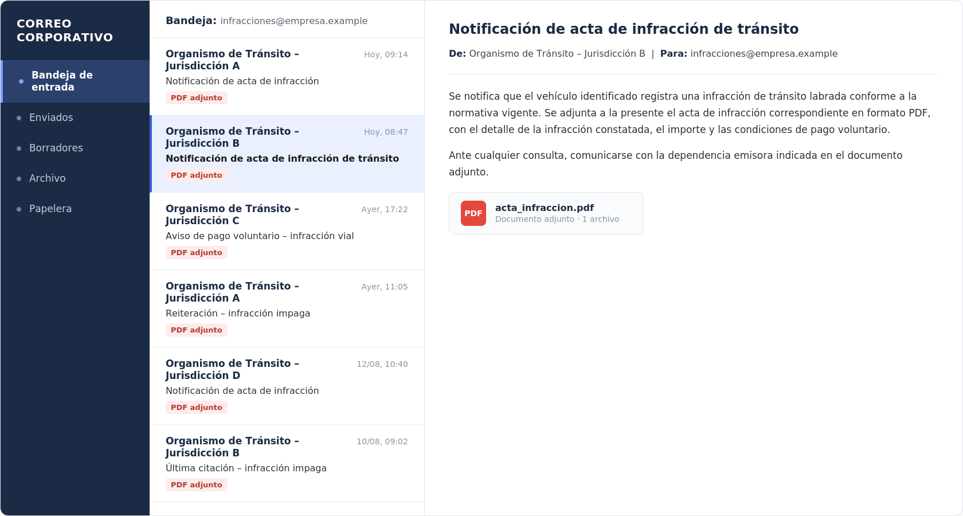
Figura 7. Recreación genérica de la recepción de infracciones por correo corporativo
Fuente: elaboración propia (2026), a modo ilustrativo del proceso relevado.
Las actas de infracción reales relevadas se adjuntan, de forma anonimizada, como archivos separados al legajo de tutoría. El boletín interno de condiciones de unidades demo de la marca no se anexa por tratarse de información confidencial a la que no fue posible acceder en el marco de este relevamiento.
La Figura 8 presenta un modelo genérico e ilustrativo de acta de infracción, construido con datos ficticios a partir de la estructura de campos relevada (patente, titular, monto, jurisdicción), apto para publicación abierta sin comprometer datos reales de terceros.
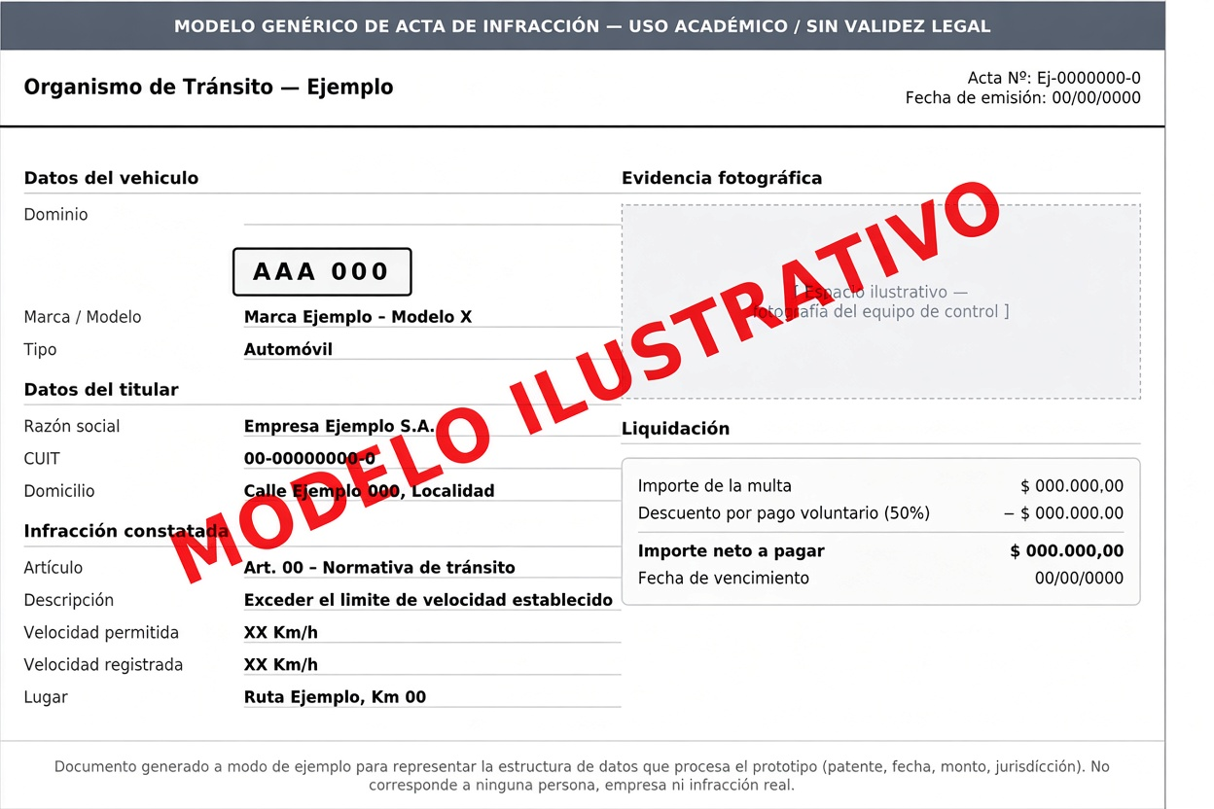
Figura 8. Modelo genérico ilustrativo de acta de infracción (datos ficticios)
Fuente: elaboración propia (2026), a modo ilustrativo.

Referencias
American Psychological Association. (2010). Manual de publicaciones de la American Psychological Association (3.ª ed.). México: Manual Moderno.
Bolaños, C., Rojas, B., Salazar-Cabrera, R., Ramírez-González, G., Pachón de la Cruz, Á., y Madrid Molina, J. M. (2022). Fleet management and control system for developing countries implemented with Intelligent Transportation Systems (ITS) services. Transportation Research Interdisciplinary Perspectives, 16, 100694. https://doi.org/10.1016/j.trip.2022.100694
Donnet. (s. f.). Nosotros. Recuperado el 4 de septiembre de 2026, de https://donnet.com.ar/nosotros/
Donnet S.A. (2026). Información corporativa: unidades de negocio y ubicaciones oficiales [documento interno].
FastAPI. (s. f.). FastAPI. Recuperado de https://fastapi.tiangolo.com/
Git. (s. f.). Git. Recuperado de https://git-scm.com/
GitHub. (s. f.). GitHub: Let's build from here. Recuperado de https://github.com/
n8n. (s. f.). n8n: Secure workflow automation for technical teams. Recuperado de https://n8n.io/
PostgreSQL Global Development Group. (s. f.). PostgreSQL: The world's most advanced open source database. Recuperado de https://www.postgresql.org/
Python Software Foundation. (s. f.). Welcome to Python.org. Recuperado de https://www.python.org/
Sommerville, I. (2016). Software engineering (10.ª ed.). Boston, EE. UU.: Pearson Education
Streamlit Inc. (s. f.). Streamlit. Recuperado de https://streamlit.io/.
Sutherland, J. (2010). Scrum handbook. Cambridge, EE. UU.: Scrum Training Institute.
Traccar. (s. f.). Traccar GPS tracking system [Software de código abierto]. Recuperado de https://www.traccar.org
Willcocks, L., Lacity, M., y Kokorin, A. (2015). Robotic process automation: A new strategic R&D landscape. Strategic Outsourcing: An International Journal, 8(2), 164-178. https://doi.org/10.1108/SO-02-2015-0006

